PPDACサイクルに従って地域の課題を考えてみよう！　　　　　　Ｎｏ．１

テーマ「南海トラフ地震に備えて～指定避難所と医療体制について～」

１年（　　）組（　　）番　氏名（　　　　　　　　　）

問題（Problem）

・松山市の人口に対しての避難所の数はどうなのか、全国の都道府県庁所在地を比べる。

・本校から３kmエリア内の住民全員が指定避難所に避難可能かどうか調べる。

計画（Plan）

・全国の都道府県庁所在地の人口を避難所（小学校・中学校・高校・公民館とする）の数で割った、避難所１カ所当たりの人数を調べる。

・本校から3kmエリア内の住民数と指定避難所の収容人数を調べ、比較する。

データ（Data）

・SSDSE-2020A

・e-Stat 統計ＧＩＳ（H27国勢調査）

・改訂版　まつやま防災マップ　松山市ホームページ　（令和２年12月１日確認）

（http://www.city.matsuyama.ehime.jp/kurashi/bosai/bousai/keihatu/bousaimap.html）

・松山市防災会議条例資料〔２・12・１〕指定緊急避難場所一覧（平成26年）（令和２年12月１日確認）

（http://www.city.matsuyama.ehime.jp/kurashi/bosai/bousai/keikaku/H26tibou.files/siryou2.pdf）

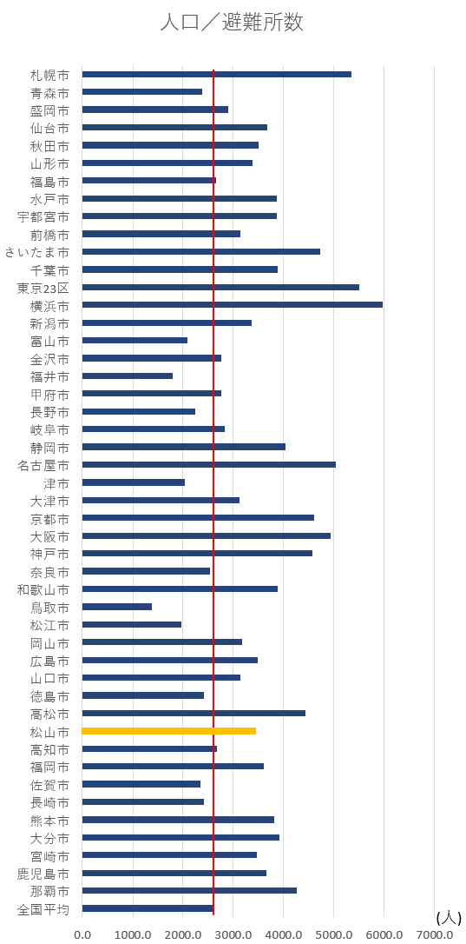

分析（Analysis）

表１　黒線内エリアの統計結果

|  |  |
| --- | --- |
| 人口総数 | 207,828人 |
| 合計収容可能人数 | 142,164人 |
| 指定避難所 | 67カ所 |

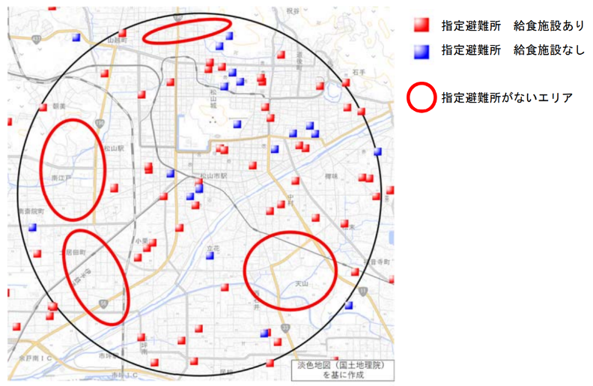

図２　統計ＧＩＳに指定避難所をプロットした図

結果（Conclusion）

図１　避難所１カ所当たりの人数

・図１から、避難所１カ所当たりの収容人数は全国平均よりも多いことが分かった。

・表１から、３人に１人が指定避難所に入れないことが分かった。

・図２から、指定避難所に空白地帯があることが分かった。